

**Centro de Electricidad Electrónica y Telecomunicaciones**

**Ficha 2338319**

**Análisis y Desarrollo de Sistemas de Información**

**Documento: Manual de Usuario**

**Integrantes:**

* Miguel ángel udueña
* Miguel anegl castillo
* David mauricio vela

**Proyecto: cronnos B**

En el caso de este aplicativo, no es necesario instalar ninguna aplicación o programa adicional aparte de un navegador web. Por lo tanto, procederemos a explicar las funciones y la información general de la página web.

Primero, debemos acceder a la página utilizando el navegador web.

Lo más destacado es la barra de navegación en la parte superior de la pantalla. Aquí encontraremos varios enlaces que nos llevarán a partes importantes de la web, aunque la más relevante siempre será la página de cursos gratuitos.

Conozcamos la página “Cronnos B”.

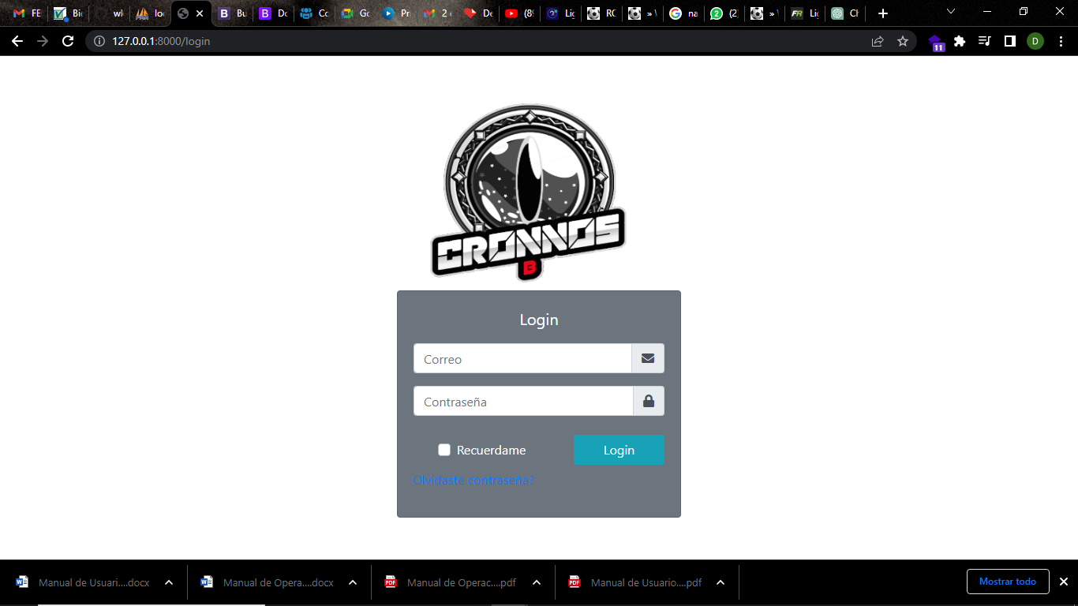

En esta sección, encontrarás un completo portafolio de las habilidades que poseemos como programadores. Aquí se proporciona una detallada descripción de las habilidades y sistemas utilizados en la página, así como aquellos que aún no han sido implementados.

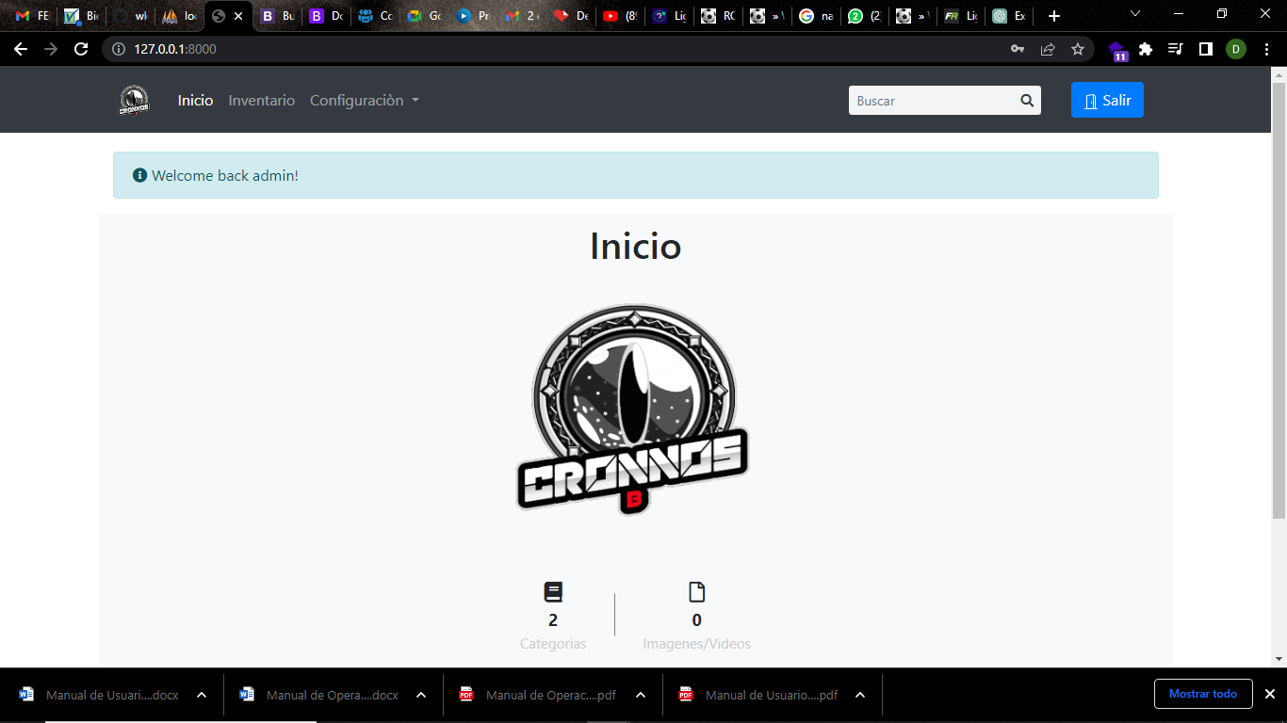

Esta pagina fue diseñada para la administración de un billar (El deportista) en esta página encontraras una navegación con las funciones de ver inventario crear nuevo inventario o modificar el inventario si eres el administrador.

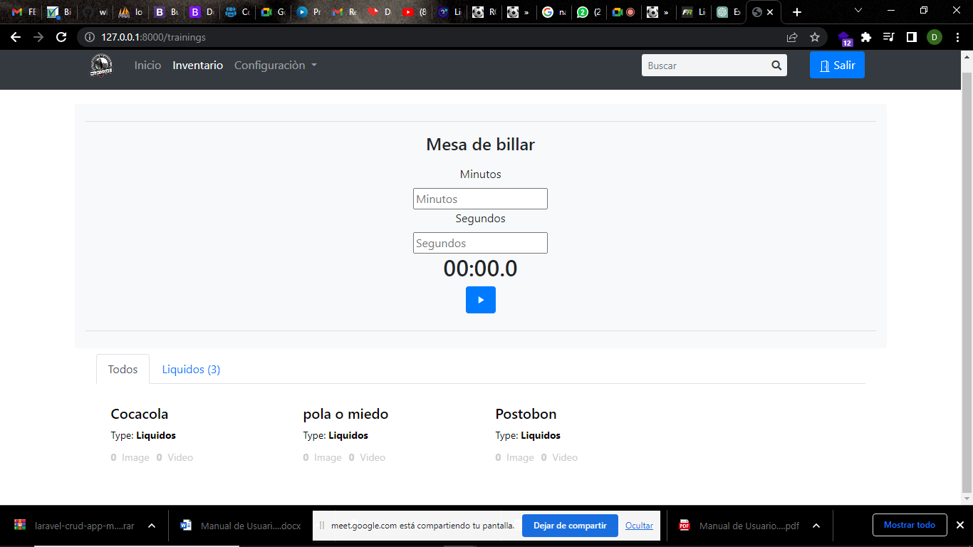en esta parte mostraremos los productos que se encuentran registrados en la base de datos y un cronometro para las mesas que se están manejando.

Al volver al Inicio y hacer clic en el link de “inicio” podremos ver la página de inicio valga la redundancia donde nos muestra los alcances de nosotros los programadores con esta página y dicha navegación.

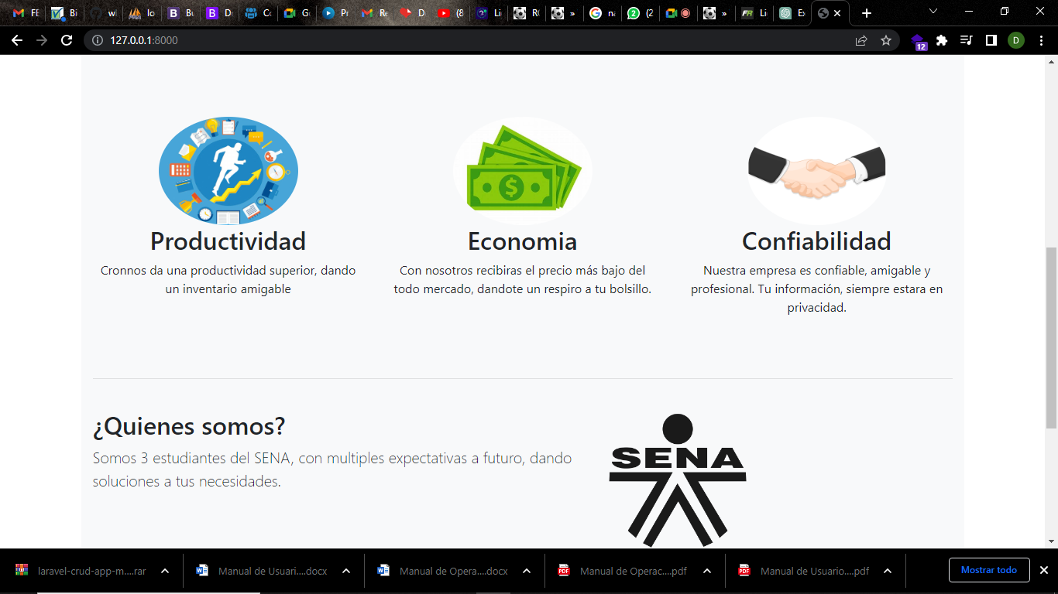

En esta parte de la navegacion de configuracion solo le aprece a los administradores ya que se crean inventarios se crean nuevos productos categorias, usuarios y rangos

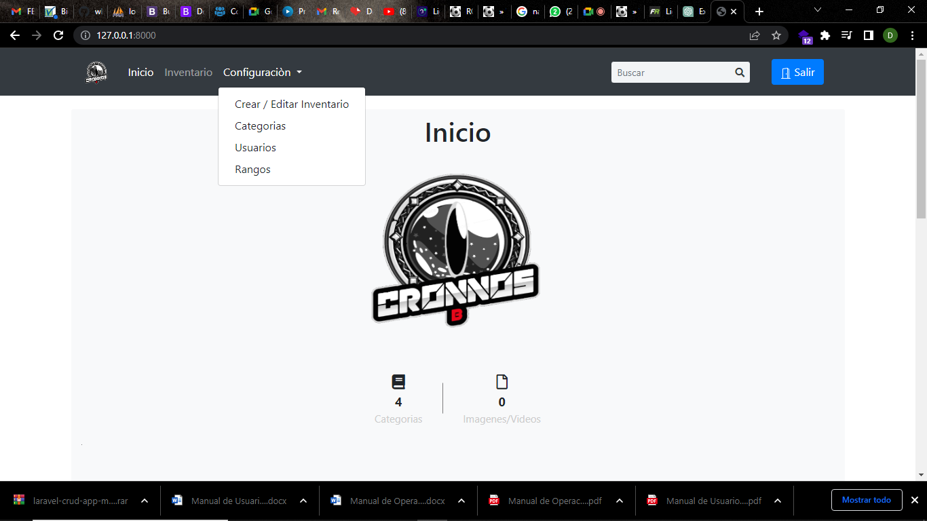

Crear/editar inventario en esta parte podemos ingresar a las cosas que están registradas verlas, editarlas y volverlas a crear

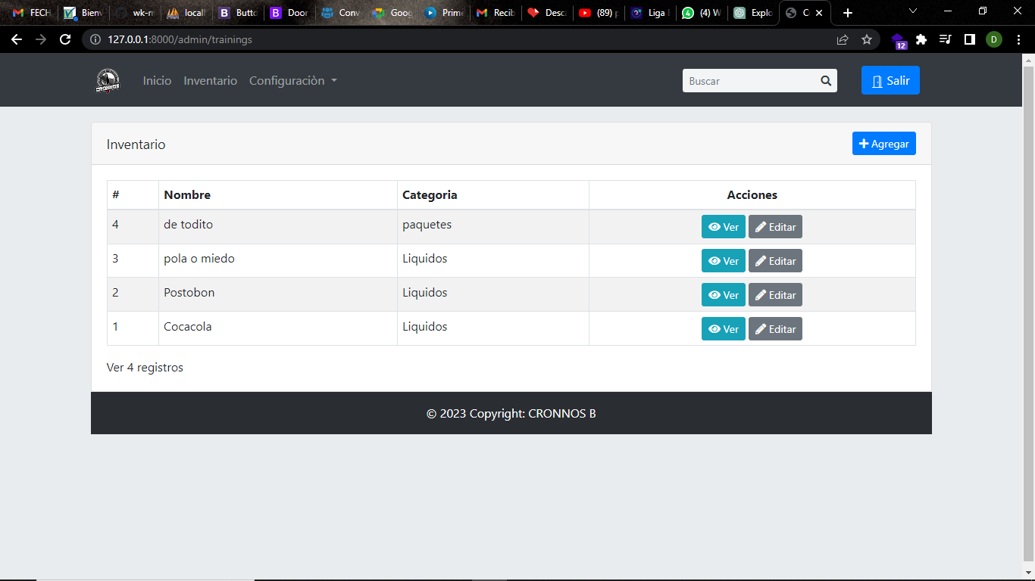

Ver en esta parte podemos ver la descripción del producto, la categoría, el contenido imagen si le quieres colocar una o un video y también lo podemos editar y eliminar

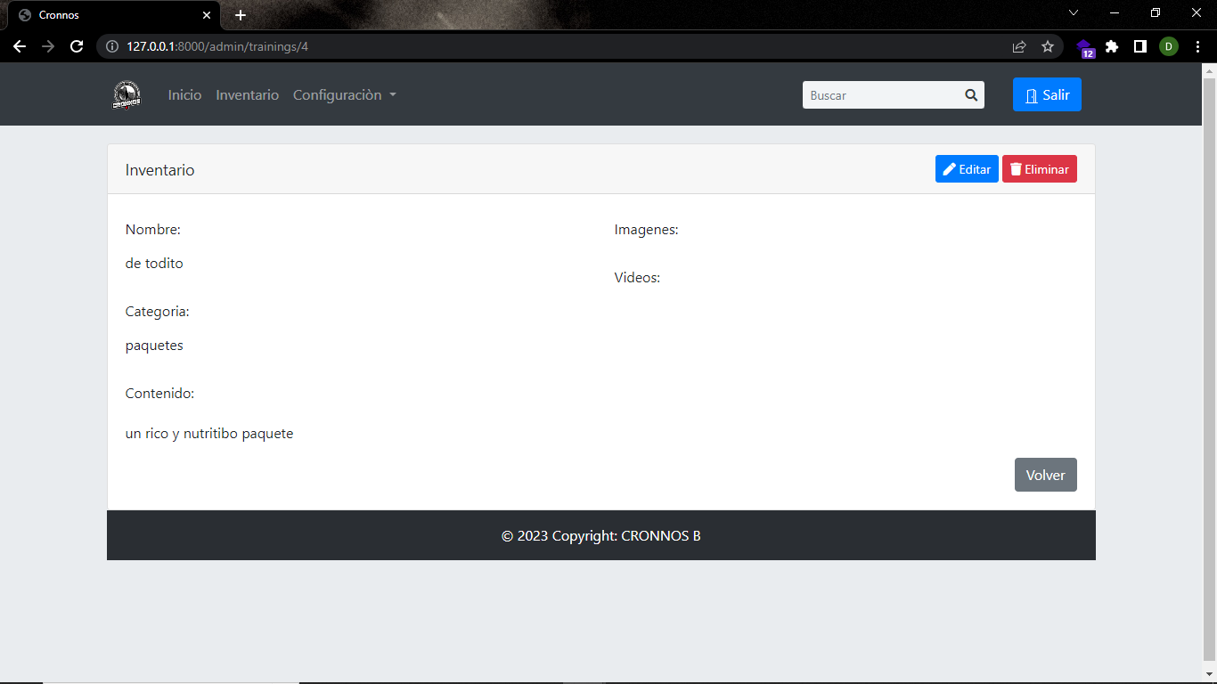

En esta parte podemos editar los valores que ya le hemos colocado anterior mente para la creación del producto

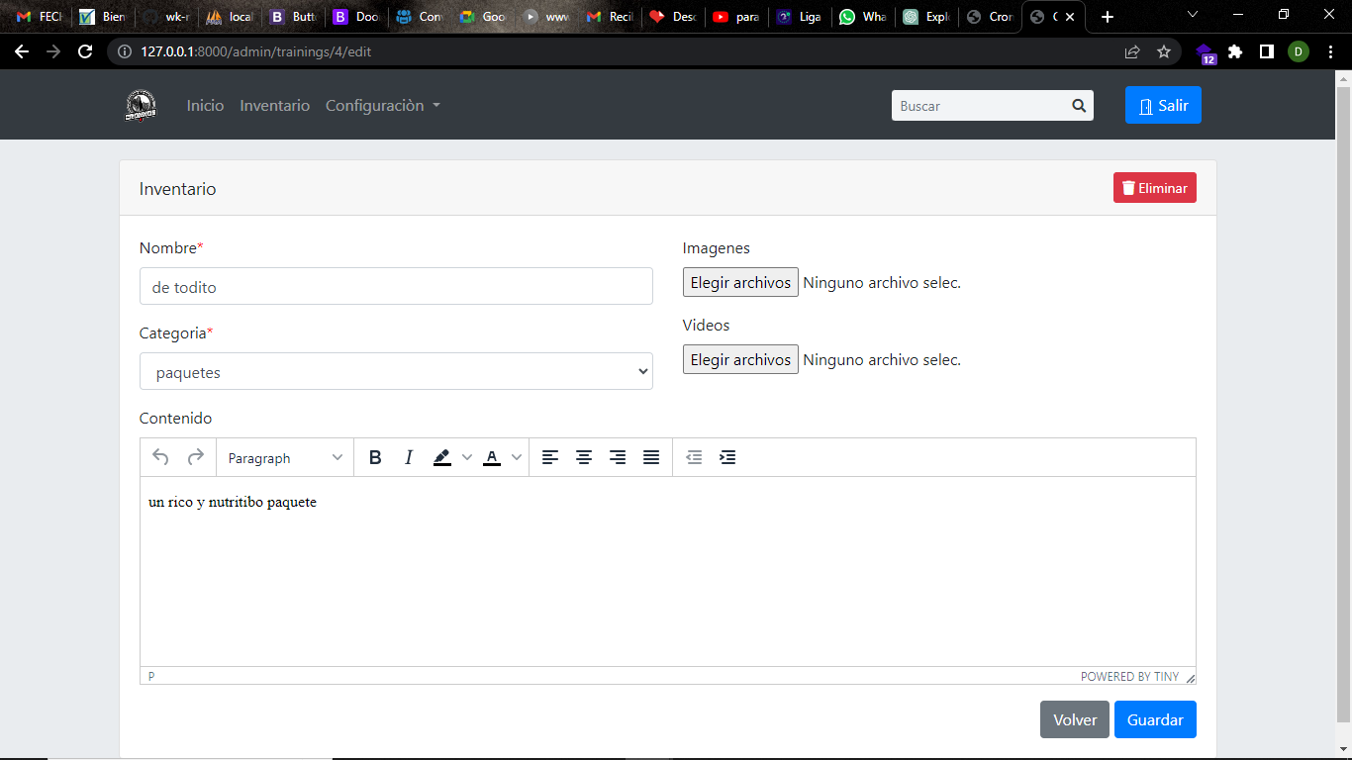

Si le damos eliminar nos saltara esta alerta de confirmación de eliminación

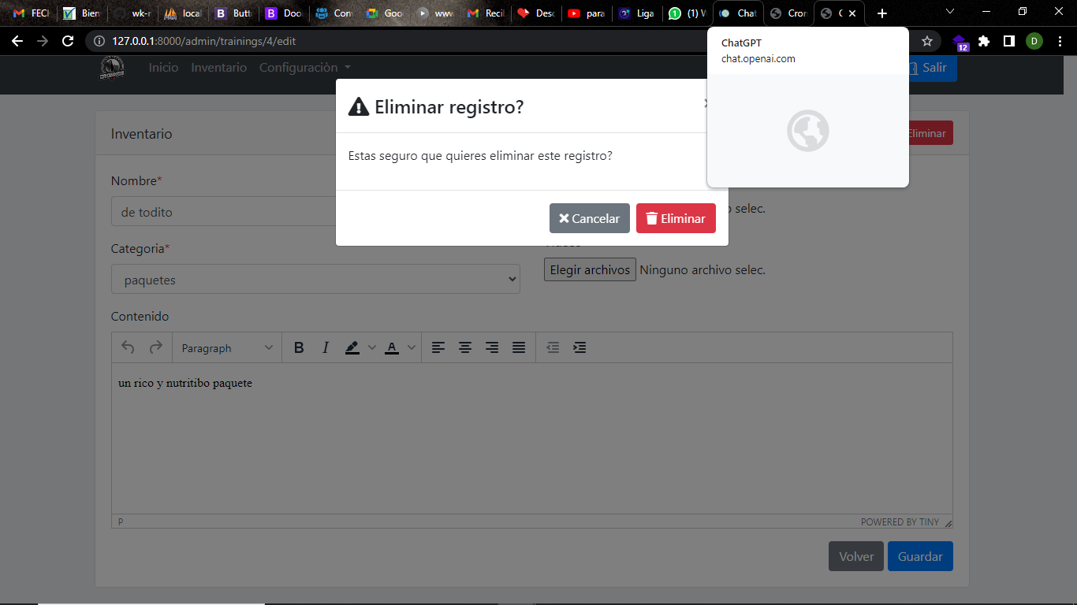

En esta parte de categorias nos mostrara los productos registrados por categoria de paqueteria y bebidas

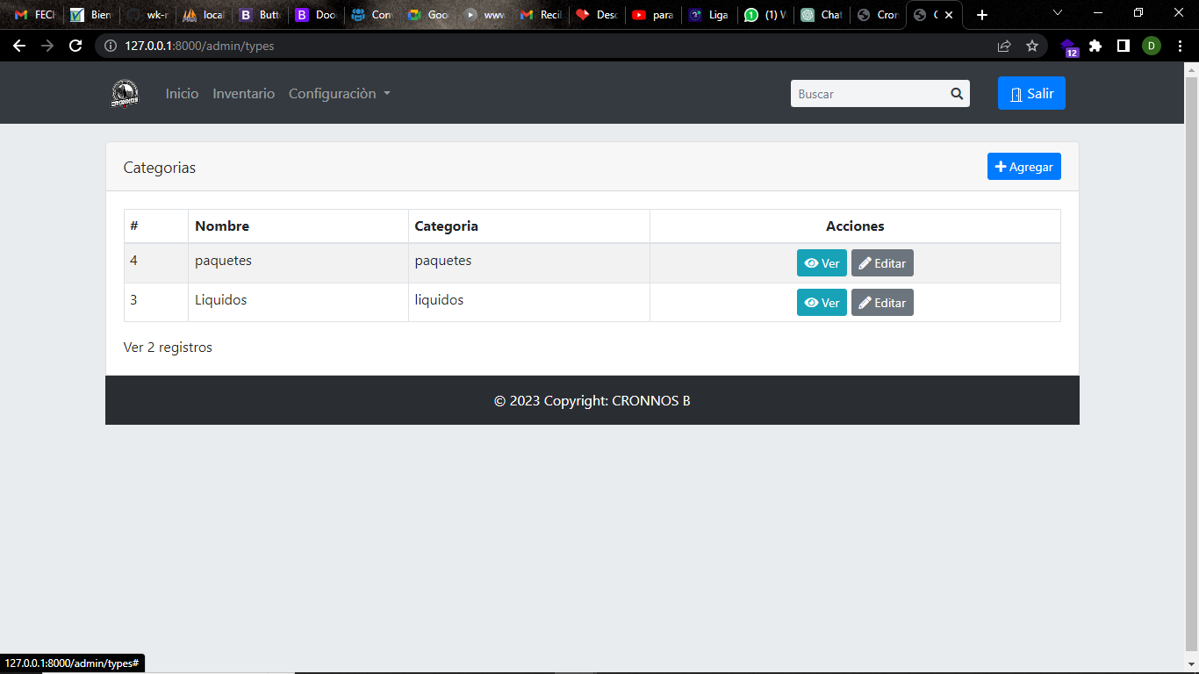

En esta parte de usuarios podemos registrar a los nuevos usuarios solo el administrador editar ver y agregar nuevo usuario.

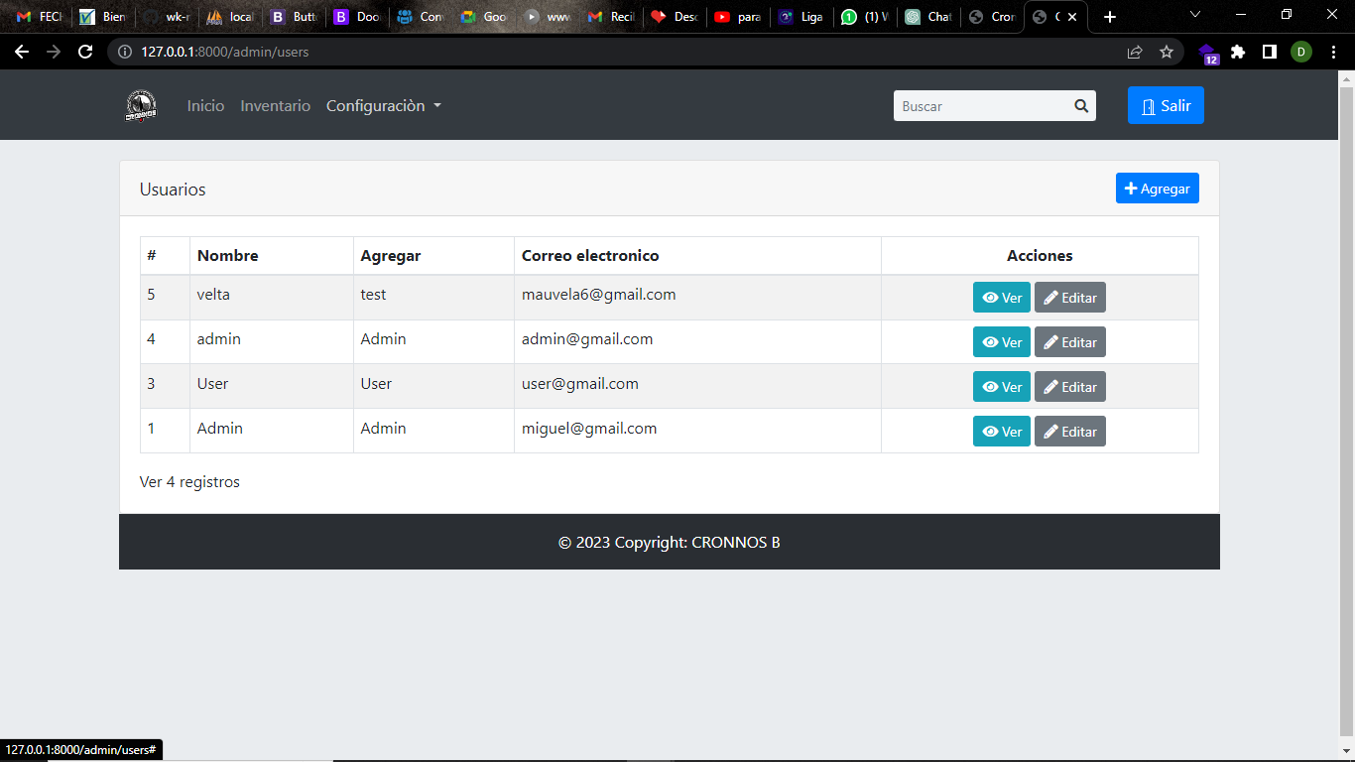

Al ingresar a la parte de editar podemos eliminar a el empleado que necesites eliminar por algún motivo

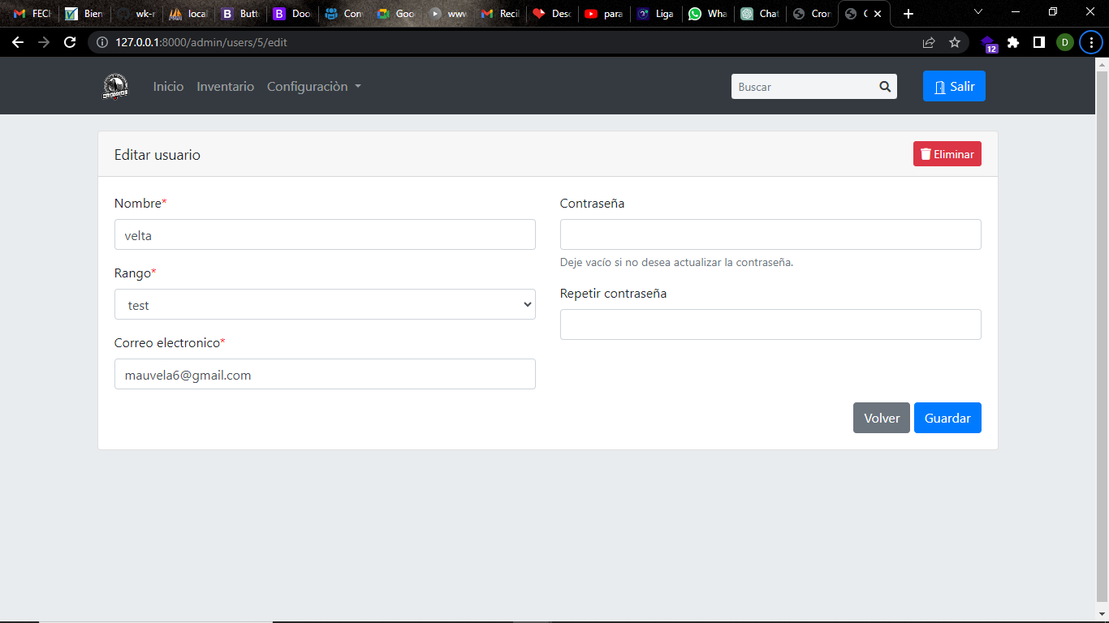

En la parte de los rangos podemos registrar al empleado que pueda tener un rango para ver en la base de datos también puedes ver los que ya tienes agregado editar y agregar nuevos

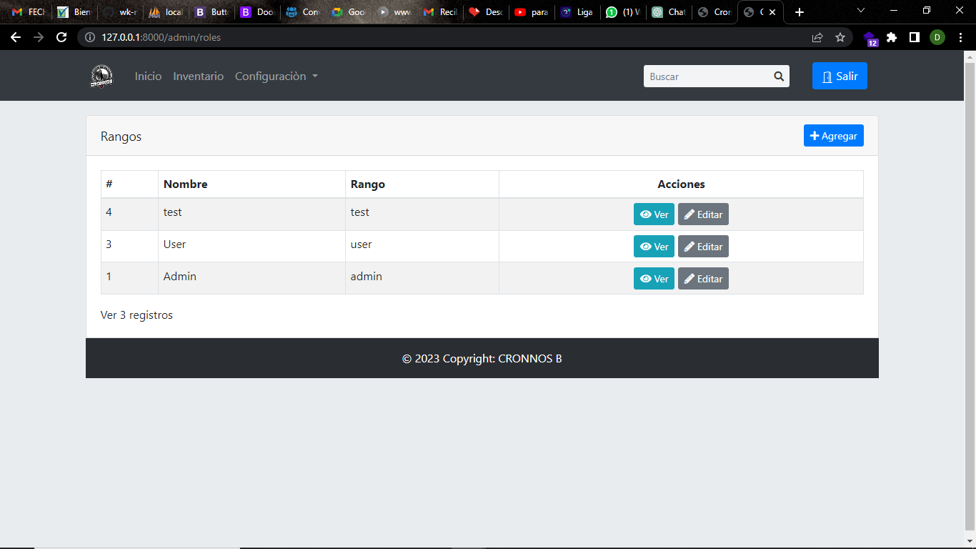

Al dar click en editar nos redijera a esta parte donde le puedes editar los rangos o eliminar

